Το Ρολόι του Πειραιά: Tο σύμβολο της πόλης για έναν σχεδόν αιώνα...
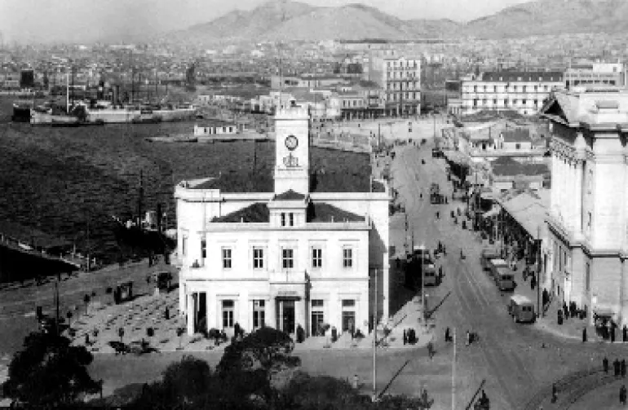

Τον Αύγουστο του 1869 θεμελιώνεται το γνωστό αργότερα ως ρολόι, προκειμένου να στεγαστεί εκεί χρηματιστήριο. Στον πύργο του κτηρίου, ο τότε Δήμαρχος, Δημήτριος Μουτζόπουλος, με δική του δαπάνη, τοποθέτησε το «Ωρολόγιον της Πόλεως». Η σύνταξη του σχεδίου για το κτήριο ανατέθηκε στον μηχανικό της πόλης, αντισυνταγματάρχη Γ. Μεταξά, ενώ τις οικοδομικές εργασίες ανέλαβε, με μειοδοτικό διαγωνισμό, ο εργολάβος Παναγιώτης Κύπριος.

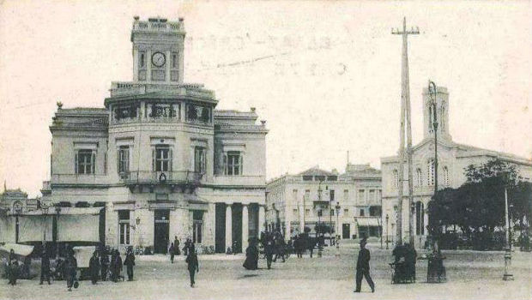

Τον Ιούνιο του 1873 ανατίθεται στον καλλιτέχνη Πρινόπουλο η διακόσμηση των εσωτερικών χώρων, και στο ισόγειο του κτηρίου εγκαθίσταται το Ταχυδρομείο. Το 1874 σε ένα από τα δωμάτια του κτηρίου στεγάστηκε η βιβλιοθήκη του Μαυροκορδάτου, ενώ τον Ιούνιο της ίδιας χρονιάς ο πρώτος όροφος νοικιάστηκε - αντί 300 δραχμών μηνιαίως - στην Εμπορική Λέσχη, η οποία χρησιμοποιούσε τον χώρο για χορούς και φιλανθρωπικές εκδηλώσεις.

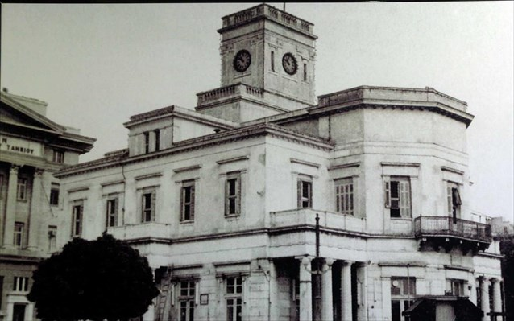

Στις 9 Φεβρουαρίου 1875, εγκαινιάζεται το Χρηματιστήριο, το οποίο λειτούργησε για ελάχιστο χρόνο και μάλιστα υποτυπωδώς. Το 1885, εγκαθίσταται στο ρολόι το Δημαρχείο, το οποίο παραμένει εκεί μέχρι και την κατεδάφισή του, το 1968, με εξαίρεση την περίοδο της Κατοχής όπου στεγάζονταν στρατιωτικές υπηρεσίες.

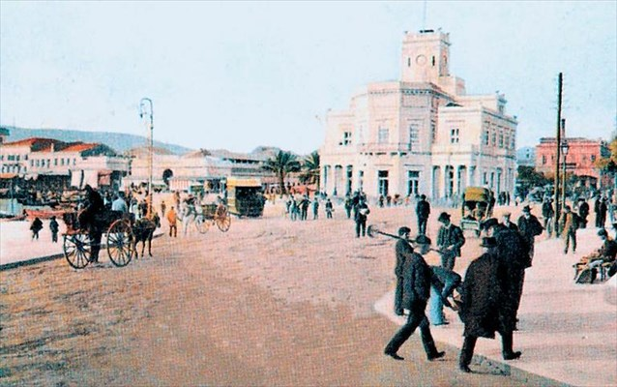

Το Ρολόι του Πειραιά υπήρξε δικαίως το σύμβολο της πόλης για έναν σχεδόν αιώνα, αφού επρόκειτο για ένα αρχιτεκτονικό στολίδι, το οποίο αντίκριζαν οι επίσημοι από κάθε γωνιά της γης, όταν έφταναν ακτοπλοϊκώς στην Ελλάδα και αποβιβάζονταν στη βασιλική αποβάθρα. Ύστερα από μακρά ιστορία το μνημείο κατεδαφίστηκε το 1968, με εντολή του διορισμένου από τη χούντα δημάρχου, Αριστείδη Σκυλίτση.

Το Δημοτικό Συμβούλιο της πόλης πήρε την απόφαση να «αναστήσει» το Ρολόι, ένα ακόμη ιστορικό σύμβολο του Πειραιά. Σκοπός είναι να ξαναχτιστεί όπως ήταν, στο μέγεθος που ήταν, στο σχήμα που ήταν, κόντρα στις δυσκολίες, κόντρα στις συγκυρίες της εποχής. Ήδη η δημοτική αρχή έκανε το πρώτο βήμα. Αξιοποίησε ένα οικόπεδο που ήταν εκτός των Δημοτικών ορίων, πουλώντας το στο Δήμο Νίκαιας -Αγίου Ιωάννου Ρέντη και τα χρήματα που συγκεντρώθηκαν κατατέθηκαν σε έναν ειδικό λογαριασμό που θα έχει έναν και μόνο σκοπό: Να δημιουργηθεί το Ρολόι...

Πηγή: Από τις 4 στις 5|| 31-08-2022

